Robot élément withe selenium

**Element Locatore**

**CSS selector:** tagname[type==’value’]

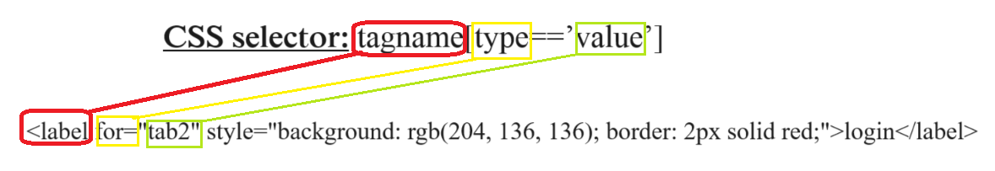

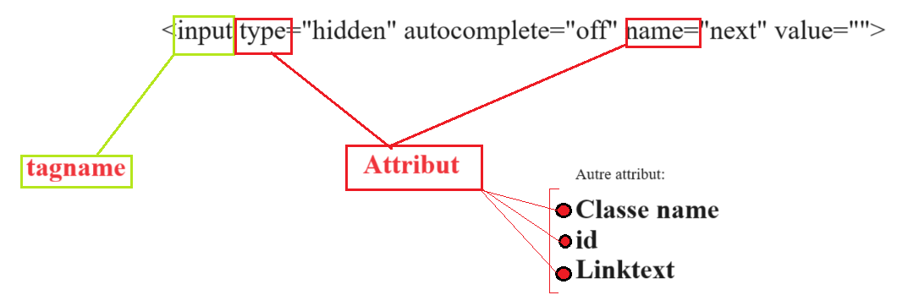

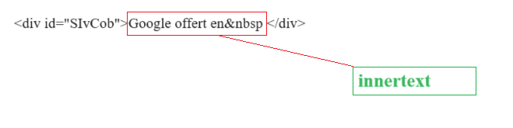

|  |  |  |  |
| --- | --- | --- | --- |
| Id | name | CSS class name | link Text |
| **Input password** **Id:password** **Valeur a saisir** | **Pour vérifier un message d’erreur** | .inputtext  tagname.inputtext | <a link=value. |

|  |  |  |  |
| --- | --- | --- | --- |
| Pour copie les données facilement |  |  |  |
| Localization CSSS: | | | |
| Css élement locater | CSS Utiliser n’importe attrébut | Tag CSS Utiliser n’importe attrébut | Id + n’importe attribut. |
| #id value Input #id value | [type=’email’] | Tagname[attribute=’vlue’] | Css=#pass[atttridut=’value’] |
| id value + attribut | CSS=#idValue[Attribut=’Value’]  Exemple : |  |  |
| tagname + id + attribut | CSS=tagname#idValue[Attribut=’Value’]  Exemple : |  |  |
| Class name + attribut | CSS=.class name[attribut=’value’]  Exemple: |  |  |
| tagname + Class name + attribut | CSS= tagname.Class name[attribut=’value’]  Exemple: |  |  |

|  |  |  |
| --- | --- | --- |
| CSS | **Tagname[attribute=’value’]** | |
| id value + attribut | #idValue[Attribut=’Value’] |  |
| tagname + id + attribut | tagname#idValue[Attribut=’Value’] |  |
| Class name + attribut | **.**class name[attribut=’value’] |  |
| .class name[attribut=’value’] | tagname.Class name[attribut=’value’] |  |

|  |  |  |  |  |
| --- | --- | --- | --- | --- |
| Xpath | //tagname[@attribut=’value’] | | | |
| **Xpath**  **avec multi attributs** | **//tagname[@attribut1=’value’ or attribut2=’value’]** | | Pour les attributs qui ne sont pas statique | |
| **Xpath**  **avec multi attributs** | **//**tagname[@attribut1=’value’ and @attribut2=’value’]  **Exp:**//select[@name=’birthday_day’ and @title = ’Day’] | | Ideal pour les dates | |
| Xpath  avec * remplace attribut | **//tagname[@*=’value’] 🡪// *[@*=’value’]** | | Ideal pour faire des recherches dans la page | |
| Xpath  avec * remplace tagname | **//*[@attribut=’value’]** | | Ideal pour faire des recherches dans la page | |
| Xpath avec innertext | **//tagnime[text()=’Value’]**  **Exp:**//div[text()=’Cérate a new account’] | | Pour localiser les éléments texte | |
| Xpath avec partiel innertext | **//tagname[contains(text(),’Value’)]**  Value = texte  **Exp:**//div[contains**(**text(),’new account’**)**] | | Pour les texte dynamique | |
| Xpath avec partiel value d’attribut | **// tagname[contains(@attribut,’Value’)]**  Value = Une partie du texte  **Exp:**//input[contains(@type,’pass’)] | | Pour les values dynamique | |
| Xpath localisation avec parent. | **//tagname[@attribut=’value’]/tagnme/tagname[1]/…**  **Exp:**//table[@role=’presentation’]/tbody/tr[2]/td[1]/input | |  | |
| Xpath localisation avec parent. | **//tagname[@attribut=’value’]/parent ::td/parent ::tr/parent ::body/….**  **Exp://input[@type=’Email’] /parent ::td/parent ::tr/parent ::body/parent ::table** | |  | |
| Xpath :  Start-with | **//tagname[starts-with(text(),’value’]** | |  | |
| Xpath :  ancestor | **//marque[text()=’toyota’]/ancestor::voiture**  **//td[.//a[text()='2339013']]** | |  | |
|  |  | |  | |
| /preceding-sibling | //tagname[@attribut=’value’]/preceding-sibling :: tagname[------] | |  | |
| ]/.. |  | |  | |
| ]/)..[2] |  | |  | |
| Imbrication | | | | |
|  | |  | |  |
|  | |  | |  |
| Xpathe avec indice (le plus facile) | | **(//a[@title="video format: 720"])[1]** | |  |

|  |  |  |  |
| --- | --- | --- | --- |
| Mode application | *Syntaxe* | Affichage | |
| Handling DrpDowns | *select from list* ***by label ${Localisateur_liste}*** *Asia*  *select from list* ***by index ${Localisateur_liste } 6***  *select from list* ***by value*** *${****Localisateur_liste } Value***  ***continents*** *= Name of* ***DrpDowns****: dans le code HTML* |  | |
| List box | ***select from list by label command Browser commands***  ***select from list by label command Wait Commands***  ***unselect from list by label command Browser commands***  ***command*** *= Name of* ***List****: dans le code HTML* |  | |
| Input text  Clear element text | *input text localisation texte à ajouter*  *Clear element text Xpath :…..* |  | |
| Child to Parent | *//input[@type=’Email’]/parent ::td/parent ::tr/parent ::tbody/parent ::table* |  | |
|  | *//input[@type=’Email’]/parent ::td/prceding-sibling::tr/input*  *//input[@type=’Email’]/parent ::td/folowing-sibling::tr/input* |  | |
| Click element | *Click element xpath:………………..* |  | |
| Handle alert | *Handle alert accept*  *Handle alert dismiss*  *Handle alert leave* |  | |
| Timer selenium | *Set selenium Speed 2 seconds* |  | |
| Verifier msg alert | *Alert should be present Press a button!* | *(Press a button! )* ***Message à verifier*** | |
| Gérer plusieurs femetres(freames) | **select frame** *packagelistframe*  **click link** *org.openqa.selenium*  **unselect frame** |  | |
| **sleep 3**  **select frame** *packageframe*  **click link** *webDriver*  **unselect frame** |
| **sleep 3**  **select frame** *classframe*  **click link** *help*  **unselect frame** |
| List dans un cas de test | *@{List1} create **var1 var2 var3 var4**  **\*${List length}** Get Length **${List1}**  *Logo to console **${List length}**  **\*${list data}=** Get from list${List1} **0**  *Logo to console **${List data}** |  | |
| Handle tabbed (selection anglet) | *select window *title = (inspecter le titre de la page ou id page ou url page)* |  | |
| Browser windows  (sélectionner une page windows) | *switch browser* **1**  *switch browser* **2** |  | |
| *Data Driving xlxs* | Ajouter la bibliothèque : robotframework-datadriver |  | |
| *Data Driving csv* |  |  | |
| ***\*\*\*(POM) Page object model Pattern in robot\*\*\**** | | | |
| *Designe pattern* |  | Création de trois dossiers  *\*PageObject*  *\*Ressources*  *\*TestCases* | |
| *(1.1) Pge object*  *Assembler Toutes les localizations* |  |  | |
| *(2.1) Ressources*  *LoginKeyword.robot* |  |  | |
| *(3.1) Test case 1* |  |  | |
|  |  | |
| *(4.1)Rapport d’execution* |  |  | |
| *(1.2) Test case 2* |  |  | |
| *(2.2) Création d’un deuxième fichier ressources lier au 2eme cas de test* |  |  | |
| *(3.2) Test case 2* |  |  | |
| *(4.2)*  *Rapport d’execution* |  |  | |
| *Press keys* | *Press keys ${text} ENTER* |  | |
| *time* | *wait untel* |  | |
| *time* | *set selenium speed 5 seconds* |  | |
| *time* | *set selenium timeout 20 seconds* |  | |
| *time* | *set selenium implicit wait 20 seconds* |  | |
| *Vérification* | *Element should be visible clocator*  *Element should be visible class:oxd-boton* |  | |
| *Capture d’écran* | *capture page screenshot ./Snapshots/TC1.png*  *Dossier d’enregistrement* |  | |
| *Verifier de message* | Set Test Message |  | |
|  |  |  | |
| Git and GitHub | | | |
|  | git init / pour ajouter le fichier au controle  git add . / mettre tous les fichier dans le stage  git commit -m “**robot science2**” / | |  |
| Création d’un nouveau dépot sur github | 1-cliquer sur  2-nomer le nouveau dépôt  3-valider que ce document est public  4-cliquer sur ce boton | |  |
|  | 5-Copir l’adresse de Git hub : | |  |
| synchronosation du dépôt local et Git-hub | 6-Coller la meme adresse sur la console : | |  |
|  | **Tu copies la dernière ligne mais ne cliques pas la dernière ligne** | |  |
|  | Copie le code dans la console | | **Changer main par master** |
| Recherche dans git-hub |  | |  |
| Type de variable  Robot |  | |  |
| Utilisation des Tags |  | |  |
| Utilité des tags |  | |  |
| Comment exécuter |  | |  |
|  | |  |
|  | Robot -d results –includ performance test03.robot    Pour exclure le résuktat d’un cas de test de la suite de test    Robot -d results –exclud performance test03.robot | |  |
| Pour pusher le code dans le git-bash | 1. git commit -m ’’mesage commit’’ 2. git push | |  |
| Pour partager un lien de git-hub | Copie le lien du code  20230928_193520 | |  |
| Go to |  | |  |
| Drag And Drop |  | |  |
|  | |  |
| AutoIt | Pour calculer les pixeles de déplacement de la soirie | |  |
|  |  | |  |
|  |  | |  |
| Evaluate |  | |  |
| Cliquer sur une touche  Cliquer sur deux touches en meme temps |  | |  |
| Catenate |  | |  |
| Les principales library |  | |  |
|  |  | |  |
| String |  | |  |
| Get Substring |  | |  |
| library |  | |  |
| Split String |  | |  |
|  |  | |  |
| File Should Exist |  | |  |
| Append to list |  | |  |
| Count Values In List |  | |  |
| Get From List |  | |  |
| Insert Into list |  | |  |
| Screenshot |  | |  |
| Chemain de capture d’ecran |  | |  |
| Selenium Labrary | | | |
|  |  | |  |
| Get Element Attribute |  | |  |
| Element Attribute Value Should Be |  | |  |
| Get Value |  | |  |
|  | qp | |  |
|  |  | |  |
|  |  | | Lien pour driver |
|  |  | |  |
|  | **Localisation** | |  |
| Axes |  | |  |
|  | |  |
|  |  | |  |
|  | TAGS | |  |
| Tag pour toutes la suite de test. |  | |  |
| [SETUP et TEARDOWN DANS UN CAS DE TEST] |  | |  |
| Exécution siblé |  | |  |
|  |  | |  |
| Vérifier un texte sur une page | Element Text Should Be localisateur text a vérifier | |  |
|  |  | |  |